（下篇）

航天深度报道二：非载人航天解读——发表在SpaceX的载人航天之后（下）

遗憾，看了SpaceX和龙飞船，载人航天与火星移民可能是个伪命题…
（由于采访内容的碎片化，因此本文暂为讨论整理版本，仅供于参考）

经过上篇《航天深度报道一：非载人航天解读——发表在SpaceX的载人航天之后》的介绍，航天君学习到不少航天业知识，更是感觉到我们身处在一个好时代。发射领域有太空探索技术SpaceX、有蓝色起源Blue Origin、俄罗斯的联盟号/质子号，中国的长征/快舟/星耀系列、欧洲航天的阿丽亚娜系列等等，还有日本、印度、巴西等众多潜在的航天梯队。以及未来的空天通讯（俗称星联网）已开展项目的有美国星链Starlink、OneWeb、Prijet Kuiper等，中国鸿雁、虹云、微纳星座等，可谓精彩纷呈，各展优势。

而对于月端的微星器，接入通讯就可以进一步让设备互联：用经过设计验证的功能型简单模块组合成稍大稍复杂的多功能型机械，实现扩大工具的使用效能。比如：表浅钻探、小型实验平台、基建设施、供电站、监测通信基站等，只要摩尔规律还在继续起作用，从用到玩都可由设计者自由想象发挥。让航天君回忆起了80年代的攒机热潮——商业航天是否因此引出一个商业蓝海，由地球上的人们拭目以待。

进一步从微星驻月的航天发射说起，做为国内的卫星公司，完全不具有独立的发射能力，因此所有研发的功能器只能寻求第三方发射来委托服务（俗称“搭星业务”，目前卫星公司路线）。许多国内外的火箭都已开放商业发射，比如说SpaceX的《RideShare白皮书参考指南》、蓝色起源的《航天搭载阅读手册》、中国火箭的快舟星箭服务等等；以及俄罗斯航天、印度航天、欧洲航天等也有类似代商业发射服务和发射场配套。

国内商业航天的星端公司涉足上游发射的目前所知仅有银河航天，其它公司往往根据自身优势启动租用或协作，成为商业航天链条的实质客户。对于传感器微星驻月亦身处多选择的航天市场，完全不用比较哪个更先进、更高效，也不用去理会一箭几星、是否可重复回收，而是着眼更经济、更灵活，货选多家，由市场决定一切去发展一个航天项目，仅需埋头于自身领域的研发和应用即可。已经过比较：由于一个航天员的舱票可是5500-8500万美元，而私企搭星业务仅仅是10万美金起步，甚至还可以多次细拆做分期拼单、团购。这就意味着，以抛物计费的货舱单程价，一次性有能力发射数量可观的传感器。难怪马斯克要发射总数达42,000颗的星链STARLINK，原来背后有实实在在的自有商业发射业务做支持保障。

正当航天君感慨：根据技术现实和市场趋势发展出的航天思路却是“不载人”，一样可以并行开发一个空天项目，那么载人航天与火星移民根本就是个“伪命题”时，却收到科学家摇头地批评：其实载人航天却具有极大促进新技术、新材料、尖端化的发展，对医学、能源、文明、通信都有无可估量的促进作用。况且新兴人类也还需要太空旅游、火星极限探险、寻找宇宙答案的终极求索。对高新技术的追求与竞争归根结底是人类对美好和平生活以及地球文明传播的原始本性的展露。根据宇宙学家的论证，人类在宇宙文明中的地位才处于Ⅰ级中的第七层，远远达不到行星间活动的自由度。

由商业市场提升到穹宇，让航天君莫名开始有点科幻感，航天君也因此自纠：发表本文的目的虽然标题惊悚，实则是大大点赞SpaceX，命题一点也不伪，商业航天带给更多航天人思索的道路。无论出于哪种方式，面对星辰大海无穷无尽的辽阔，人类应该像面对互联网大潮一样百花齐放、争奇斗艳，走出适合自己的发展道路，反观中国的互联网发展之路不也是在适当时刻实现弯道超车了嘛。

但是航天君的本性总还是要找到不同见解触发人的思路，仔细想了想，想起“硅谷钢铁侠”说过：我的成功源于美国，这在其他任何国家都做不到。还颇有荡胸生层云、一览众山小的味道，然而面对他现阶段的成功确实没人敢于发表什么不同意见，毕竟先前时那么多人曾经嘲笑他。

只是此时地球上还有那么多国家，这样说是不是太绝对了，很抱歉，以这个角度说绝对算是个伪命题呢！马斯克的胸怀是不是可以更开阔些呢。归根结底，目前其他多数国家的航天商业化确实还落后于SpaceX、波音、BLUE ORIGIN、洛克希德马丁公司一截，但是从适合自有的“无人航天”起步，不用考虑可重复回收技术，也不用考虑在生命安全上投掷重金，把有限可承担的经费完全用于试验和测试，并积极定位于发展航天科研、科普的角色，启智培育出下一代航天人这也挺好，而SpaceX自身也不过诞生才仅仅18年嘛。

抛开生命安全保存不说，这种“无人”方式一旦有什么新的航天科技，立刻可以采用小规模的方式进行试验、任何新航天发射方式都可以先期采纳验证，那时抬头看到的壮观或许不仅仅是SPACEX的星链，还有一系列很燃的空天组群协同测试，天空会更加精彩。这些迷你型航天试验、微小科研验证同样可以“小步试错、快速迭代”，同时反哺给前沿的地球航天。

在月球上由小型机械逐渐进化而堆砌出微小工程，最终也能迎来人类较为舒适的入驻。相比之下，在地球远程操控像竞赛游戏一般参与探测月球，刺激性虽少，但是不是会更舒适安全一些！以马斯克的日程表，同时期遥远的火星应该也已经移民完成了，但估计火星公民们上网还是比较困难，因为通信的基础设施必然没有此时地月间这么便捷完善，或许还造成文明的分枝。

做个设想，从火星传来3分钟多延时的特斯拉超跑画面，远远不如从地球上写一段简单代码，操作月球以整体编程方式打出一圈“Of Course I Still Love You”的反光来的震撼直观。在这里地月间的延时只有1秒多些，就在抬头可以看见的范围内。航天君搞不懂为什么无论是NASA还是“亿万富翁的太空竞赛俱乐部”中提到的星际计划，无一不剑指红色火星的永久聚居基地呢？而美国重返月球的“Artemis（阿尔忒弥斯）”登月计划，其核心仅仅是把月球做为奔向火星的“前哨和补给”，而不是做为开拓利用的好场所。或许所谓多星球物种们迈步星辰大海去寻找地外生命的格局更大些吧，因此还是要极度赞扬一下。

但这里，非载人航天项目的思想并不是局限于贵族或精英阶层，而是要实现一种“人人皆可航天参与”的下沉式航天普及。火星移民是百万人迁移的壮举，而本文是指从地球向月球表面的8800万个微星器进行的远距离操作，富豪可以一己之力在有生之年乘坐星舰向遥远的火星进军豪华游，而一般民众也可以通过远程由模拟演练过渡到慢慢建设，只是人手够吗、管理跟得上吗？魔鬼都隐藏在细节中，我们以此切入今天的正题，以评估相关命题的真伪。

根据SpaceX的理想型火星移民，以人类科技发展时间轴看，实际论证是可以最终实现。撇开其实施周期，以马斯克2024年迁移1000名人群，2030年起1000艘星际飞船每年迁移5万人，2050年达到100万人口，在物资与金钱的耗费能够满足一个小型社会的前提下，异星领域能否适用以一个企业方式来管理人员？

能够承担建设者使命远离地球开拓火星，人类的驻扎安置要提供一个居所、一点薪资、一种荣誉来满足首批开拓的人们，也以SpaceX能够做到为前提。但承诺随着时间流逝会不会缩水打折却并不可知，因为以商业追求为目的车辆出厂也会有阶段性减配与打折引发抗议。在非载人商业航天是否提供另一种承诺思路：比如以信息为基础的办法来管理，提供一种公知共识的信息合约来保障参与的人，这就是航天君在上篇写道的工程团队提出的共识层作用。同样对待建设保障和付出，设置一个合理的合约条款给予探索建设者，比如对居住和使用可以设定一个合适的交换比例。例如一定的探索边界、限定一个合理时间期，比如说一百年或者是一千年，这样对延续长久时期的建设以及对接续者的继承顺延也是能够得到认可。毕竟每个传感器或者设备的背后总是有关联的主人，对网格内的探测和建设最为熟悉，命名权是一定的，其它的获益保障可交由机器来履行。

以上是非载人航天探索延伸的一种信息学思路。还可以进一步共识匹配：共识层并关联前述的地球映射信息层，根据信息的权重规划合理的探测和使用，减少在地理上的争议。有能力者可以多探测，有资源的同样可以多投入，而客观原因无法接续的寻求合作或租让（谁都不能保证长期的热忱和为梦想发电，并且付出也需要某种实质的退出机制）。但对机器所承纳上的把握需要把最终差距限定在一个范围内（比如不超过10），毕竟星辰大海还有的是探索领域，以在作为跳板的月球，如果有成功做法是完全可以复制。具体些的做法，航天君一并贴出：

- 用密码共识系统来保障承诺的可执行性、可追溯性，共识层运维在月球上的设备间和地球上的操控器间，以保证分布性最大、难以变更最大
- 若火星建设的管理交由人，则月球探索管理交给机器，设定在每个阶段的积分和所达成后的激励策略，可在人类对地外探索的实践中尝试比较两种形式最终的科学性
- 合约对居住和使用可以设定一定的交换比例，比如说三七开、四六开，并限定一个时间界期：比如说一百年或者是一千年，自然于这么长久的时间对可继承性也进入合约设计
- 一个面积边界和公共摊置比例、一个有纪念意义的开辟者命名权，必然会对探索区域的建设更用心和恒心；建设权重高的可以优先鼓励予下一个星球的继续探索，比如木卫三、土卫二，把经验带过去，同样可以实现多星球物种

无人探索探索积极定位为有人航天的支援与互补，通过把把零碎的发射业务整合，提供给掌握尖端航天技术的企业，譬如各国家级航天商业分支、SPACEX 、BLUE ORIGIN等私营航天等。通过获取无人航天的订单流量，把技术与应用走的更远，用时满足航天教育、航天收益的普及化。此意义探讨航天商业化，结论是：地球人不妨再走的更彻底些，让更多的万户、莱特兄弟出现。

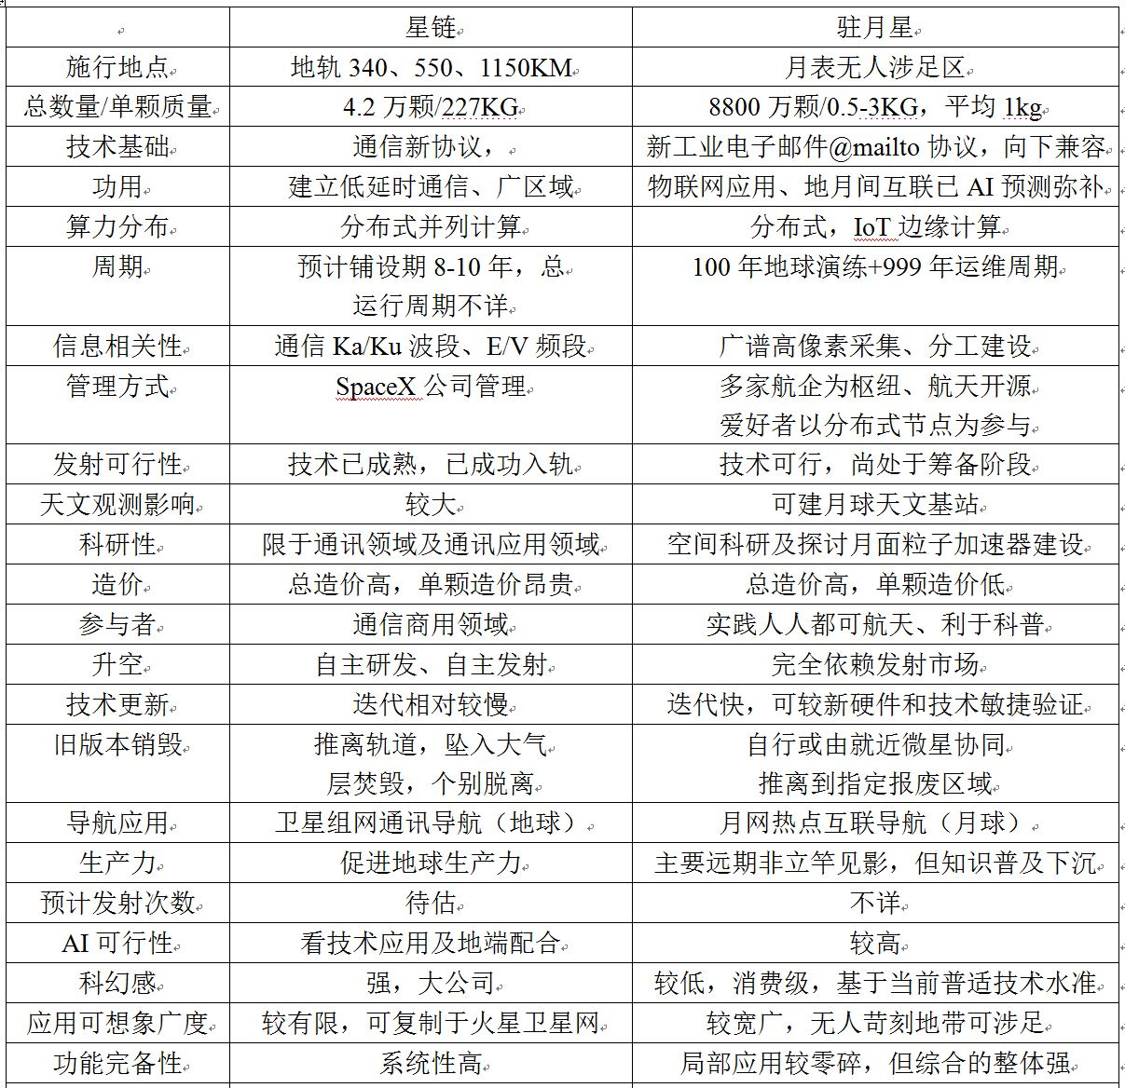

以上表单纯以组网与星链比较，发射总质量差距约十倍，距离也远许多；但和百万人口火星移民比较起来，质量距离都不可相比。而微星器驻月总的目标其实还是最终的人类驻月铺垫，因此其实际维度的比较应该还是同SpaceX的火星计划。

航天君很好奇为什么是100年，不能缩短吗？科学家解释，100年是保守的预测期，实际正解的逻辑在于：100年内的第一个人类完成连续安全驻扎月球365/366天后开始计时，而之后的999年人类可以选择登陆或者不登陆月球，但由于开发是自主逐梦（月球开发宜居梦）的行为，在有限的时间内尽可能多的探测和铺建，应该具有一种追求开发价值最大化的紧迫属性。但如果人类连接下来的100年都无法实现365天连续安全驻扎月球，那么是该翻出一些科学悖论，找找宇宙的其它原因了。

但在这里，科学家也另外列出一个火星探索载人思路，那就是马斯克在地球上开建的真空隧道磁悬浮列车项目。用在真空的月面时速或可超过月球第二宇宙速度（根据2018年中国航天科工的地球“高速飞行列车”的设计，最高速度可达4000公里/小时），当驶离月球的载人星际列车，重绕地球接受“引力弹弓”加速后，无疑可具有驶向火星的能力。（但相应的，需要火星端具有接纳星际列车入站的航天技术，和火星殖民一样，目前貌似找不到有效闭环，但幸好较其时间相比充裕很多）

由于信息空间的枢纽是以航企做为支撑，因此地球上的人们应该多创立航天类别的企业，走在探索的最前端。微星器目前有企业版和个人版两种（差别在这里不做介绍，等航天君逐一介绍完其它航企项目后再安排相关专题吧）。航企应当尽可能多承担航天普及，例如着手STE@M教育，逐步细化应用领域。以受访航企为例，其以宇航食品为专注，以分子食品做为航天食材的研发重点，并出离大胆提出一种“载人航天器内部部件可食用化”设计的细分领域，以肉干、巧克力块、维生素压缩饼干、固体饮料、淀粉药品等以3D打印出桌椅、仪表盘、碗筷、地板、含种子的地板等。甚至还研究打印成型基于凝胶纤维生物支架的生命组织器官。

听起来十分滑稽可笑，但是受访航企可是很严肃认真地在推进这个研究方向，在笑过之后回想起红军过草地、爬雪山时候不得不煮皮鞋、生啃皮带时的境况时，似乎就没那么可笑了。

航天君看着打印出的简单造型食品，默默脑洞：当航天器迫降荒芜异星，而宇航员面对一墙壁高级塑料面面相觑时候的那种窘境；当翻看《三体》中逃亡的星舰不得不制造虐心的暗黑料理时；当火星救援的主角短期内仅仅只有土豆做为主食时；当损伤的航天员器官无法修复时……该是多么羡慕那些还能啃着碗筷、桌脚甚至短裤暂渡眼前难关的人们。

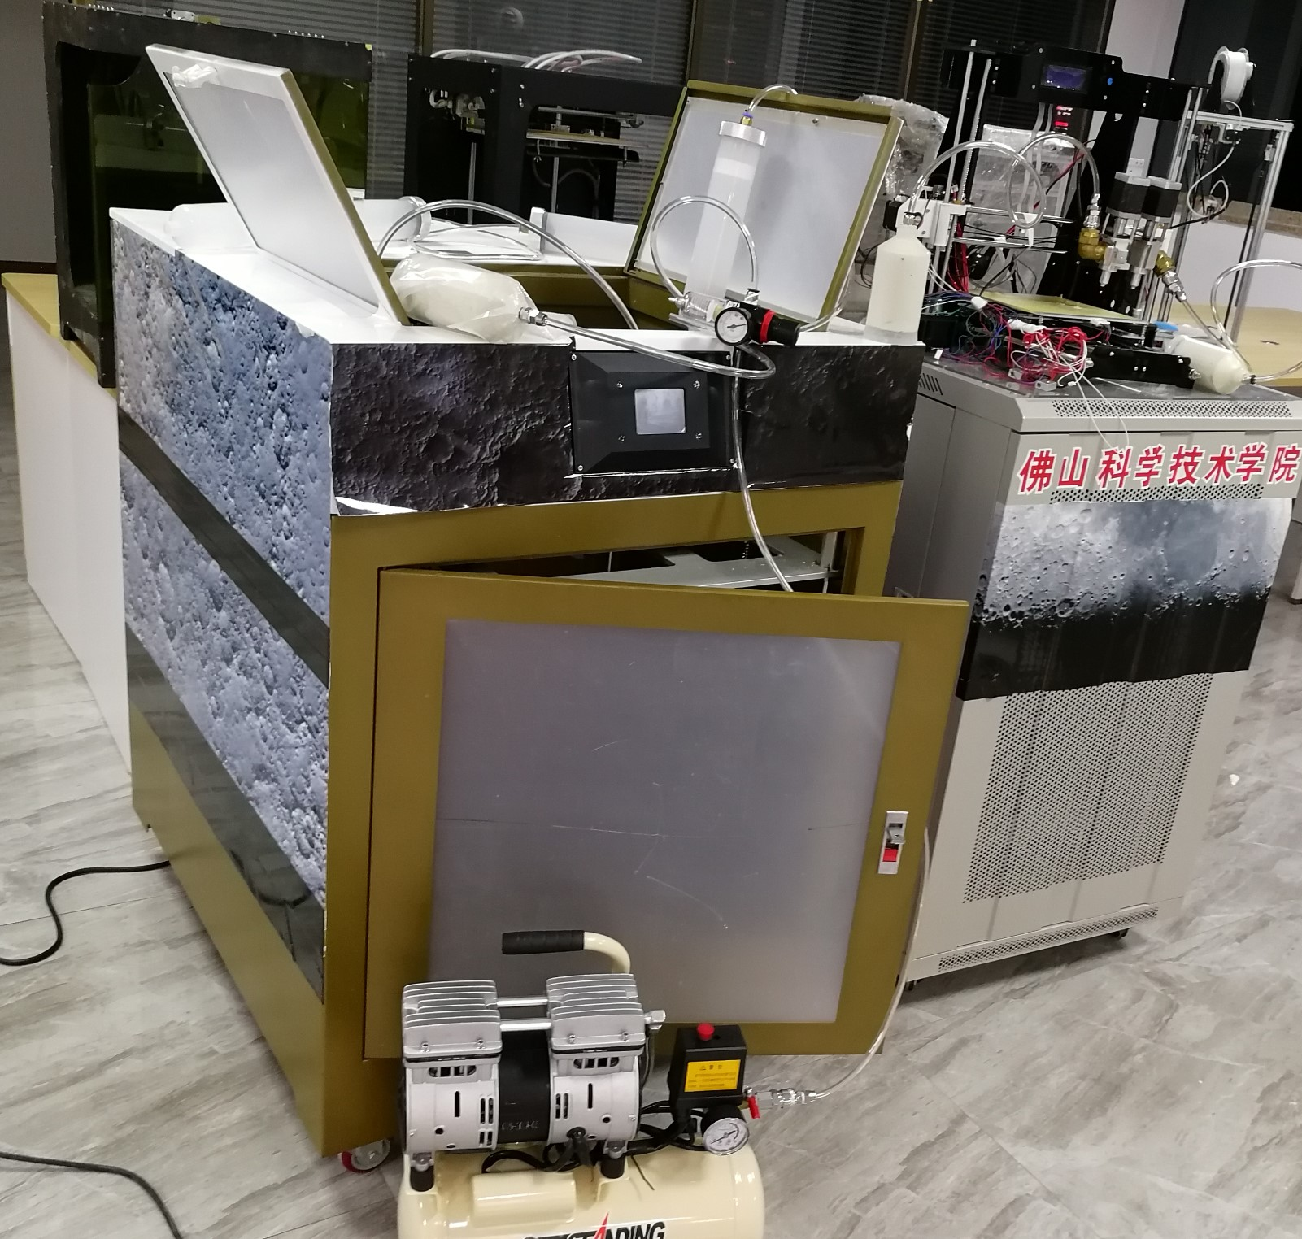
把技术落地，和科研单位进行的岩质3D打印的协作，目标是能以月尘进行三维成型的先进制造

在这里的团队从来没有嘲笑过马斯克，2015年起也在启动类似的探索梦想，以小而美、以专而精。当埃隆.马斯克数度掩面流泪时人们心下一样难过、深度揪心。下期航天君的专题是：航天深度报道三：航天商业领域的OTA，是值得骄傲还是一种纯粹的傲娇（题目：前泽友作，很抱歉，可能要让你的女友们惊喜了）

